Reformierte Kirchen Bern-Jura-Solothurn
Suchergebnisse für "Natur"

 | Autor / Titel | Jahr | Medientyp | Signatur / Standort
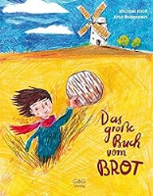 | Knoll, Michael  Das grosse Buch vom Brot | 2017 | Bilderbuch | Natur

